Apuntes de Bioquímica para Bachillerato

Biol. César Alberto Rodrigo García.

**MATERIAL:**

* Libreta profesional, cuadro chico.
* Folder tamaño carta forrado y con etiqueta, con broche tipo Baco (Portafolio de evidencias).
* Hojas blancas.
* Lápices y plumas.
* Lápices de colores.

**MODO DE CALIFICAR:**

* Examen de periodo: 50%
* Portafolio de evidencias (PE): 15%
* Participación: 15%
* Libreta: 8%
* Proyecto: 12%

**ELEMENTOS DE UN PROYECTO:**

1. Portada.
2. Índice.
3. Introducción y antecedentes. (¿De qué se trata?)
4. Objetivo. (¿Qué se quiere lograr?)
5. Justificación. (¿Para qué se hace?)
6. Metodología. (Paso a paso y con fechas)
7. Cronograma de actividades. (Por semana)
8. Resultados.
9. Conclusiones personales.
10. Evidencias.
11. Bibliografía.
12. Exposición.

* Equipos de 2 a 3 personas.

j0088542

**I. La Bioquímica como ciencia.**

**1.1. Grupos funcionales.**

**1.2. Ciclos bioquímicos.**

**1.2.1. Concepto de metabolismo: catabolismo y anabolismo.**

**1.2.2. Síntesis y degradación.**

**1.2.3. Flujo de energía.**

**1.2.4. Formación de ATP.**

**1.2.5. Acción enzimática.**

🖎 **Actividad 1:** Examen diagnóstico.

**1.1. Grupos funcionales.**

|  |  |  |
| --- | --- | --- |
| * Alcanos.  * Alquenos.  * Alquinos.  * Alcoholes. | * Aldehídos.  * Cetonas.  * Éteres.  * Esteres. | * Ácidos carboxílicos.  * Grupos cíclicos. |

**1.2. Ciclos bioquímicos.**

**1.2.1. Concepto de metabolismo.**

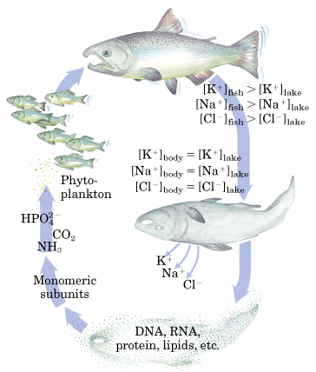

**1.3.2. Síntesis y degradación.**

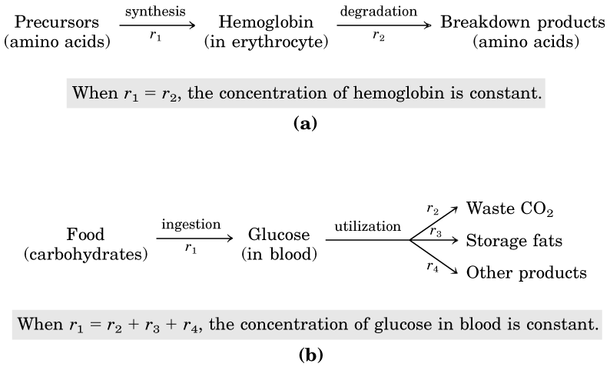

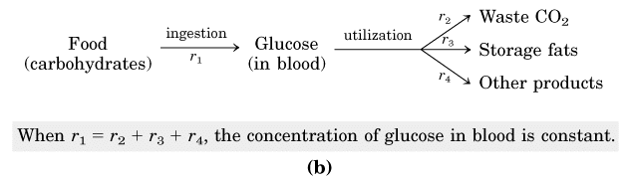

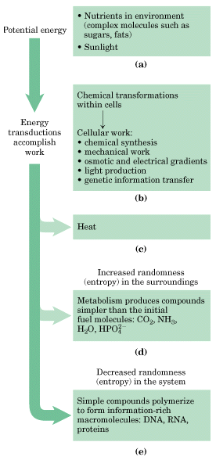

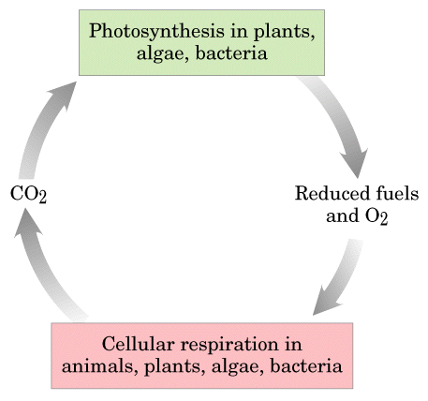


F01-09.gif                                                     0000003ASumanas' Hard Drive            B4EBCDA7:

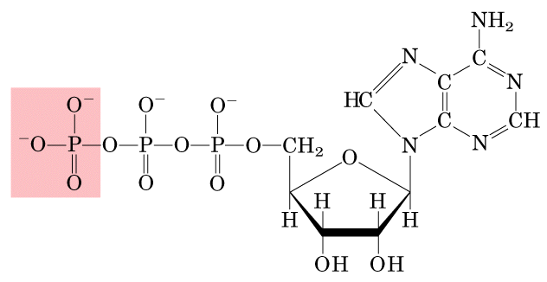

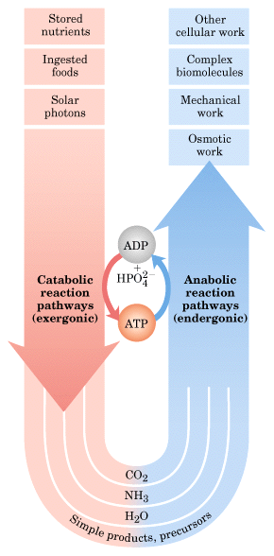

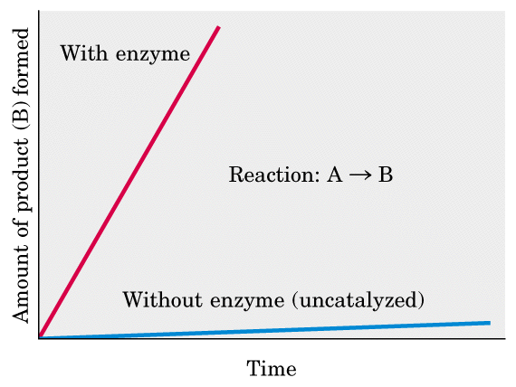

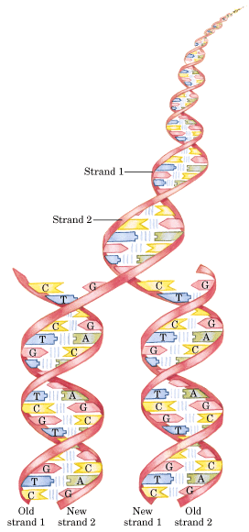

**☺ TAREA 1: Investigar diferencias entre las bacterias gran-positivas y gran-negativas**.

**2. Bioquímica celular.**

**2.1. Fotótrofos y quimiótrofos**

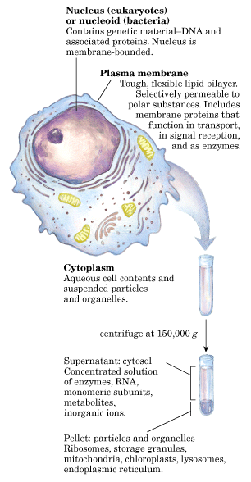**2.2. Procariontes y eucariontes.**

**2.3. Transporte a través de membrana.**

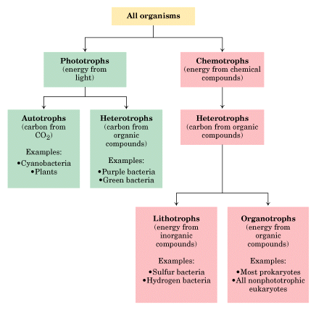

* **Quimiosíntesis:** Producción de materia orgánica a partir de dióxido de carbono (CO2) o metano (CH4), mediante oxidación de moléculas inorgánicas (como hidrógeno o ácido sulfhídrico (HS)) como fuente de energía.

